**ANUITAS**

Anuitas merupakan konsep yang sangat penting dalam dunia keuangan. Penggunaan konsep anuitas sangat dekat dengan kehidupan sehari-hari, contohnya pembayaran KPR, dan pembayaran bunga obligasi. Dari contoh tersebut, dapat disimpulkan bahawa anuitas merupakan pembayaran dengan jumlah uang dan interval waktu yang sama dalam jangka waktu/periode tertentu. Berdasarkan waktu pembayarannya, anuitas dibedakan menjadi tiga, yaitu anuitas biasa, anuitas di muka, dan anuitas ditunda. Pada anuitas biasa, pembayaran dilakukan pada setiap akhir periode, sedangkan pada anuitas di muka, pembayaran dilakukan pada setiap awal periode. Sementara untuk anuitas ditunda, pembayarannya sama seperti anuitas biasa, yaitu pada setiap akhir periode, namun pembayaran pertamnya ditunda beberapa lama sesuai dengan kesepakatan. Pada praktiknya, jika disebutkan anuitas, maka anuitas yang dimaksud adalah anuitas biasa. Hanya anuitas biasa yang akan dibahas dalam bab ini. Dalam konsep anuitas, dikenal istilah nilai sekarang (present value) yang dinotasikan dengan PV dan nilai yang akan datang (future value) yang dinotasikan dengan FV.

1. **Anuitas Biasa**
2. **Anuitas Dimuka**
3. **Anuitas Ditunda**
4. **Anuitas Bertumbuh**
5. **Anuitas Variabel**

**ANUITAS BIASA**

* Pembayaran pertama pada anuitas biasa (akhir periode 1) sama dengan pembayaran kedua pada anuitas dimuka (awal periode 2)

**NILAI SEKARANG UNTUK ANUITAS BIASA**

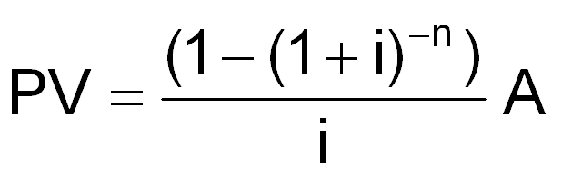

Dengan:

PV = nilai sekarang (present value)

A = jumlah yang dibayarkan secara periodik (payment)

i = tingkat bunga

n = jumlah periode

**ANUITAS TAK TERHINGGA (PERPETUITAS ANNUITY)**

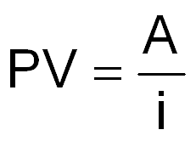

**NILAI AKAN DATANG UNTUK ANUITAS BIASA**

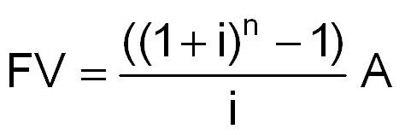

Dengan,

FV = future value atau nilai pada akhir periode atau nilai akan datang

= faktor anuitas nilai akan datang dan dinotasikan dengan https://player.slideplayer.info/10/2637300/data/images/img31.png

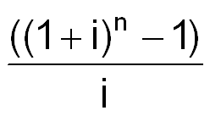

**ANUITAS DI MUKA**

* Pembayaran dilakukan setiap awal periode atau mulai pada hari ini
* Pembayaran pertama pada anuitas biasa (akhir periode 1) sama dengan pembayaran kedua pada anuitas dimuka (awal periode 2)
* Perbedaan anuitas di muka dengan anuitas biasa adalah pembayaran pertama pada anuitas di muka diganti dengan pembayaran terakhir pada anuitas biasa, sementara (n -1) pembayaran lainnya adalah sama.
* Pembayaran ke-2 pada anuitas di muka = pembayaran ke-1 anuitas biasa, pembayaran ke-3 anuitas di muka = pembayaran ke-2 anuitas biasa, demikian seterusnya.

**NILAI SEKARANG UNTUK ANUITAS DI MUKA**



dengan

*PV* = *present value* atau nilai di awal periode

atau nilai sekarang

*i* = tingkat bunga per periode

*n* = jumlah periode

*A* = anuitas atau pembayaran per periode

**NILAI AKAN DATANG UNTUK ANUITAS DI MUKA**



dengan

*FV* = *future value* atau nilai di akhir periode ke-n

atau nilai akan datang

*i* = tingkat bunga per periode

*n* = jumlah periode

*A* = anuitas atau pembayaran per periode

**ANUITAS DITUNDA (DEFERRED ANNUITY)**



dengan

*PV* = *present value* atau nilai sekarang untuk anuitas ditunda

*I* = tingkat bunga per periode

*n* = jumlah periode pembayaran

*m* = jumlah periode penundaan

*A* = anuitas atau pembayaran per periode

**ANUITAS BERTUMBUH (GROWING ANNUITY)**

Bila besar pembayaran atau penerimaan setiap periode tidak sama, tetapi tumbuh dan berkembang dengan tingkat pertumbuhan g yang sama selama periode-periode tertentu, maka :



dengan i > g, dan :

*i* = tingkat bunga diskonto (tingkat bunga relevan)

*g* = tingkat pertumbuhan

*n* = jumlah periode

*A0* = besar pembayaran atau penerimaan hari ini

*A1* = besar pembayaran atau penerimaan 1 periode lagi

**PERPETUITAS BERTUMBUH (GROWING PERPETUITY)**



dengan i > g, dan :

*A0 adalah aliran kas hari ini*

*A1 adalah aliran kas satu periode berikutnya*

*i adalah tingkat bunga diskonto*

*g adalah tingkat pertumbuhan*